Karta nr 1
Załącznik nr 1 do zarządzenia nr 4/2020 Dyrektora Szkoły Podstawowej im. Marii Konopnickiej w Masłowicach z dnia 25 marca 2020 roku
Informacja o tygodniowym zakresie treści nauczania w tym zastosowanie źródeł, o których mowa w § 1 punkt 3 zarządzenia
Nauczyciel: ………Joanna Stępień……..
Przedmiot …….wychowanie przedszkolne……..
Tydzień od …18 do 22 maja…

Poniżej zamieszczone zadania to propozycje aktywności na najbliższy tydzień. Czas ich realizacji rodzice mogą dostosowywać do swoich obowiązków, a także do potrzeb edukacyjnych swoich dzieci. Odtwarzanie wszystkich bajek, filmów, piosenek, słuchowisk pomoże dzieciom lepiej zrozumieć przygotowane zajęcia i pracę w książkach.

Dzień tygodnia/  godziny realizacji | Treści formy i metody nauczania na odległość.
Poniedziałek  18.05. | - Na początek muzyczna rozgrzewka. Potrzebny będzie Wam balon. Zatańczcie razem z dziećmi zumbę- bardzo energetyczny taniec. Spróbujcie https://www.youtube.com/watch?v=TI-Thsr9VFA  - W tym tygodniu dowiemy się czym jest łąka. Na wirtualną wyprawę po łące zabierze Was skrzat Borówka. Obejrzyjcie dokładnie film, a dowiecie się, jakie rośliny, zwierzęta i owady możemy zobaczyć na łące. https://www.youtube.com/watch?v=LKLf5EN1Ff4  - Zadanie dla chętnych- tylko 5 i 6-latki  Jeśli obejrzałeś film do końca, pewnie widziałeś, jak Zosia i Hania- koleżanki skrzata Borówki, stworzyły na kartce papieru prawdziwą łąkę. Spróbujcie i wy zrobić taką łąkę, jednak wy nie będziecie korzystać z tektury falistej, zamiast tego po prostu przykleicie swoje kwiatki do kartki. Może uda Wam się znaleźć na waszym podwórku różne trawy, za płotem bławatki, maki, czy inne kwiatki, które po przyklejeniu sprawią, że wasza łąką będzie bardziej kolorowa. Udanej zabawy. Jeśli chcesz może wysłać mi zdjęcie stworzonej przez Ciebie łąki.  - Wykonajcie zadania z  6-latki Karty Pracy cz.4 str. 40, 41, 46  Czytam, liczę, piszę str. 89  5-latki Karty Pracy cz.4 str. 42 i 43  4-latki Karty Pracy cz.2 str. 42  3-latki Karty Pracy cz.2 str. 16  - Z pewnością nie raz byliście na łące i wiecie, że można spotkać tam kretowiny, czyli kopce ziemi wyrzuconej przez kreta. Dlatego na zakończenie obejrzycie bajkę o Kreciku. https://www.youtube.com/watch?v=C1hTps1NP3Q
Wtorek  19.05 | - Zadanie dla chętnych 5 i 6-latków  Obejrzyjcie film z niebieską pluszową Jedyneczką w roli głównej, który pozwoli Wam bardziej poznać wybrane owady i ich zwyczaje. https://vod.tvp.pl/video/jedyneczka,owady,20103006  - Posłuchajcie opowiadania ,,Łąką’’ https://www.youtube.com/watch?v=j-POeJHTbTo  Spróbujcie odpowiedzieć na pytania Pogrubioną czcionką pytania tylko dla 5 i 6-latków  - Gdzie dzieci wybrały się na spacer?  - Jakie owady spotkały dzieci na łące?  - Kto kopał w ziemi głębokie norki?  - Co rośnie na łące?  - W jakim miesiącu rozkwita przyroda?  - Posłuchajcie, jakie odgłosy można usłyszeć na łące, a czasem również na domowym podwórku. 4, 5 i 6-latki  https://www.youtube.com/watch?v=IoC7WCfx6Z0  - Zagrajcie w memory.  - Memory biedronki- https://learningapps.org/3737044  - Memory motyle- https://learningapps.org/10469463  - Kwiaty na łące- https://learningapps.org/11627877  - Wykonajcie zdania z  6-latki Karty Pracy cz.4 str. 44 i 45, dla chętnych strona 47  5-latki Karty Pracy cz.4 str. 44, 45, 46  4-latki Karty Pracy cz.2 str. 43  3-latki Karty Pracy cz.2 str. 15  - Na koniec mam dla Was świetną zabawę ,,Wyścig gąsienic’’. Przygotujcie sobie wszystkie potrzebne materiały, które macie wymienione w filmie, obejrzyjcie uważnie i wykonajcie gąsienice. Zaproście do zabawy rodziców lub rodzeństwo. 3, 2, 1 START https://www.youtube.com/watch?v=NnA49Es1yco
Środa  20.05 | - Dziś przyjrzymy się z bliska motylowi. Na początek zapoznajcie się z planszą rozwoju motyla- Załącznik 1. Poproście rodzica o przeczytanie.  - Obejrzyjcie krótki film, który pokaże Wam, w jaki sposób przeobraża się larwa w pięknego motyla https://www.youtube.com/watch?v=zNeizTuJCgg  - Często w czasie spacerów lub na placu zabaw podziwialiśmy motyle i wymyślaliśmy im różne nazwy. Spójrzcie teraz na planszę z pięknymi motylami- Załącznik 2. Zobaczcie, ile pięknych motyli. Poproście rodzica o odczytanie ich nazw. Czy widzicie tutaj naszego Cytrynka i Śnieżynkę ?  - Posłuchajcie piosenki ,,Motyle’’. Jeśli chcecie możecie spróbować nauczyć się jej refrenu. – 5 i 6-latki https://www.youtube.com/watch?v=A3JEJqsP5P4  - Wykonajcie zadania z  6-latki Karty Pracy cz. 4 str. 42 i 43  5-latki Karty Pracy cz. 4 str. 40, 41  Nauka czytania, pisania i liczenia str. 94  - Spójrzcie tylko jakie piękne motyle można zrobić z gąbki. Obejrzyjcie dokładnie filmik i wykonajcie pracę plastyczną ,,Motyle na łące’’ . Pamiętajcie najpierw narysować sonie na kartce trawę i dopiero odbić motylki. https://www.youtube.com/watch?v=wuIXb58fQBA
Czwartek  21.05 | Zadania dla 5 i 6-latków  - Na początek rozgrzewka. Pamiętacie naszą piosenkę z przedszkola. Poćwiczcie razem z dzieciakami i trenerem. https://www.youtube.com/watch?v=OZTYeTEZ2wA  - Myszka w Paski opowie Wam o czym dzisiaj będziemy mówić. Obejrzyjcie https://www.youtube.com/watch?v=dnpa8mNtGi4  - Obejrzyjcie teraz krótki film, dzięki któremu dowiecie się, jakie mamy monety i banknoty. Oglądamy do 5:01. https://www.youtube.com/watch?v=GfXTsSE0JCE  - Żeby kupić sobie jakąś wymarzoną zabawkę lub rzecz, często musimy zaoszczędzić na nią pieniądze. Posłuchajcie, czym jest oszczędzanie. https://www.youtube.com/watch?v=zlH-Gz-g158  - Wykonajcie zadania z  6-latki Karty Pracy cz. 4 str. 48 i 49.  5-latki Karty Pracy cz. 4 str. 47  Nauka czytania, pisania i liczenia str. 96  - Zagrajcie w gry edukacyjne:  - Lista zakupów https://ciufcia.pl/gry-dla-dzieci-starszych/maly-bankier/lista-zakupow  - Bankomat https://ciufcia.pl/gry-dla-dzieci-starszych/maly-bankier/bankomat  Zadania dla 3 i 4-latków  - Na początek rozgrzewka. Pamiętacie naszą piosenkę z przedszkola. Poćwiczcie razem z dzieciakami i trenerem. https://www.youtube.com/watch?v=OZTYeTEZ2wA  - Posłuchajcie piosenki ,,Motyle’’ https://www.youtube.com/watch?v=A3JEJqsP5P4  - Wykonajcie zadania z  4-latki Karty Pracy cz. 2 str. 44 i 45  - Spróbuj uzupełnić tabelkę polnymi owadami, dopasowując zwierzęta wielkością i gatunkiem- Załącznik 4
Piątek  22.05 | Dzisiaj trochę poeksperymentujemy. Jeszcze w przedszkolu mieliśmy dzień eksperymentów z wodą. Przygotowałam dla Was na dzisiaj garść różnych, ciekawych eksperymentów. To od Was zależy, które i ile ich wykonacie. Możecie zrobić jeden, dwa, a możecie wszystkie. Lista eksperymentów znajduje się w Załączniku 3. W niektórych eksperymentach będziecie musieli poprosić o pomoc rodziców. Powodzenia .

Załącznik 1
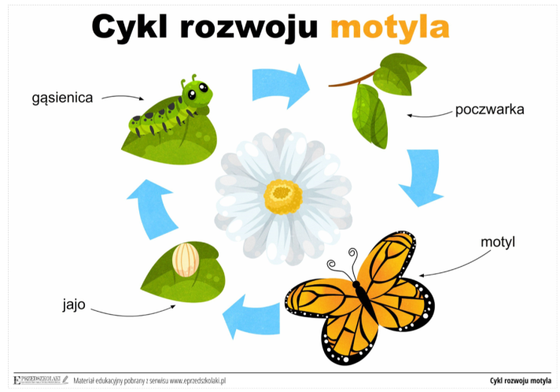

Załącznik 2
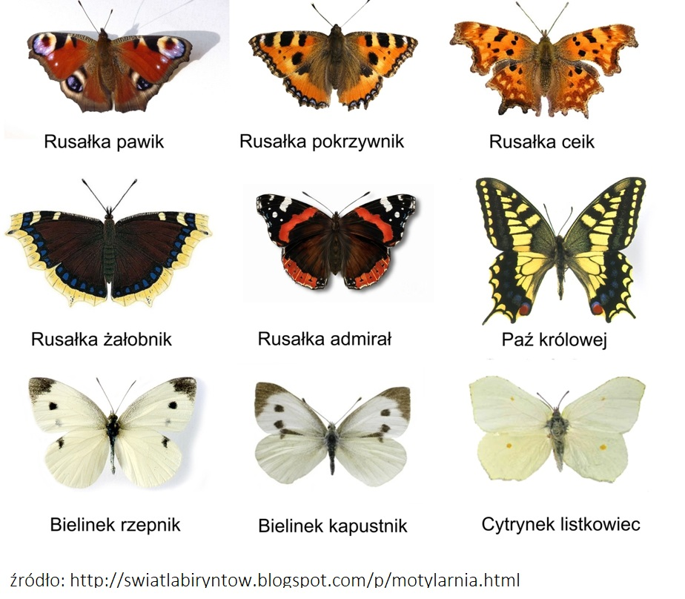

Załącznik 4
